Tabla de contenido
1. Corrección Colas Deltas en los DTP 2
2. Error DTP con Modo de extracción: D 5
3. Error en formulas al ejecutar o activar DTP 8
4. Carga 0 Datos en ADSO con fuente de datos Composite Provider 13
5. Error CX_RSDHA_MSG ó SAPABAP1_SYS_SPLIT_.... 14
6. Error CX_RSDHA_MSG 15

Corrección Colas Deltas en los DTP
Cuando se realiza copia de mandante de los datos en el ERP es posible que se pierdan los Delta de los DTP por lo que se corrige de la siguiente forma.
Si en la ejecución del DTP sale el siguiente error:
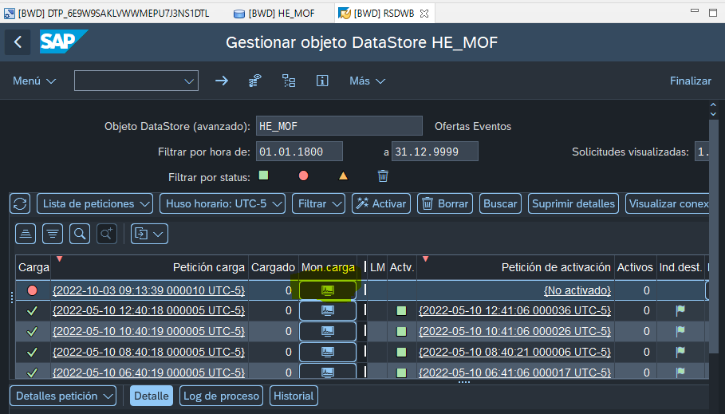
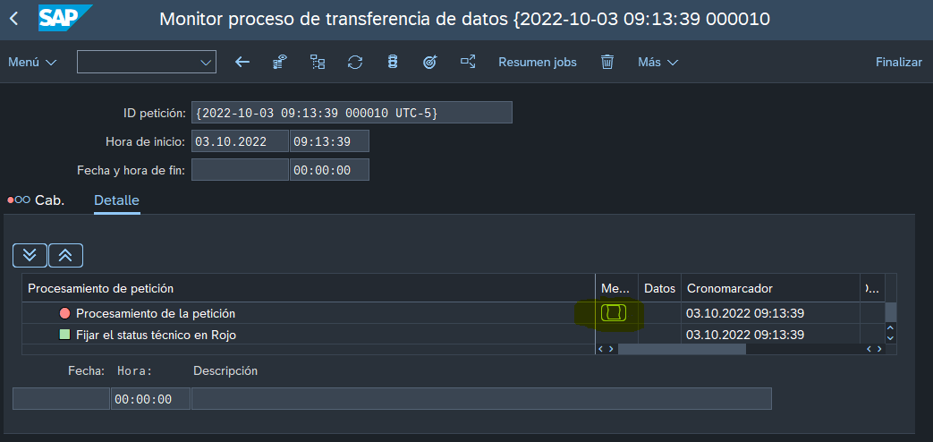
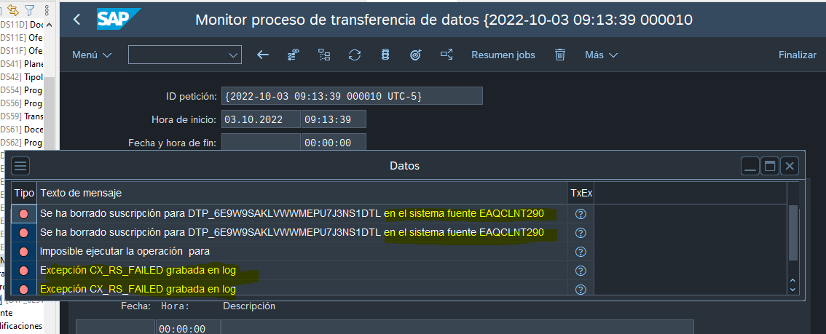
Se debe ir a SAP Logon en la BW DEV e ingresar a la transacción RSDTP
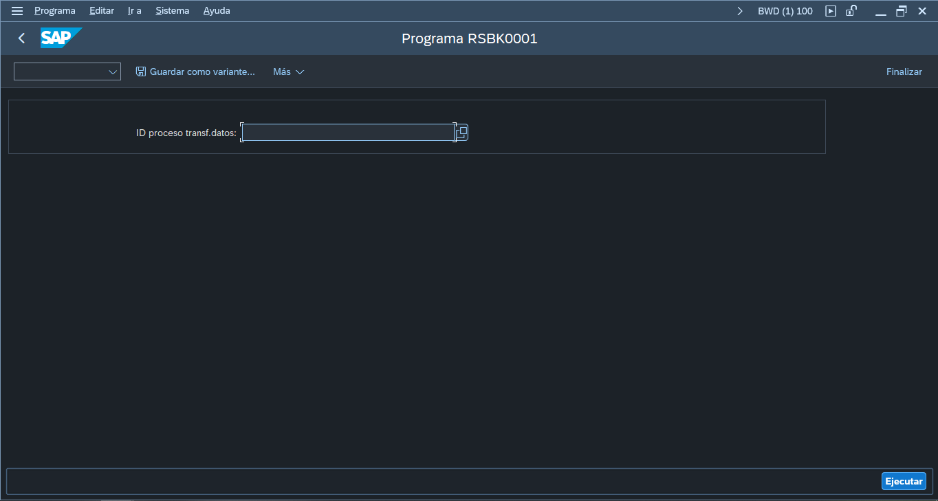
Se copia el nombre del DTP, se pega en el cuadro y Ejecutar:
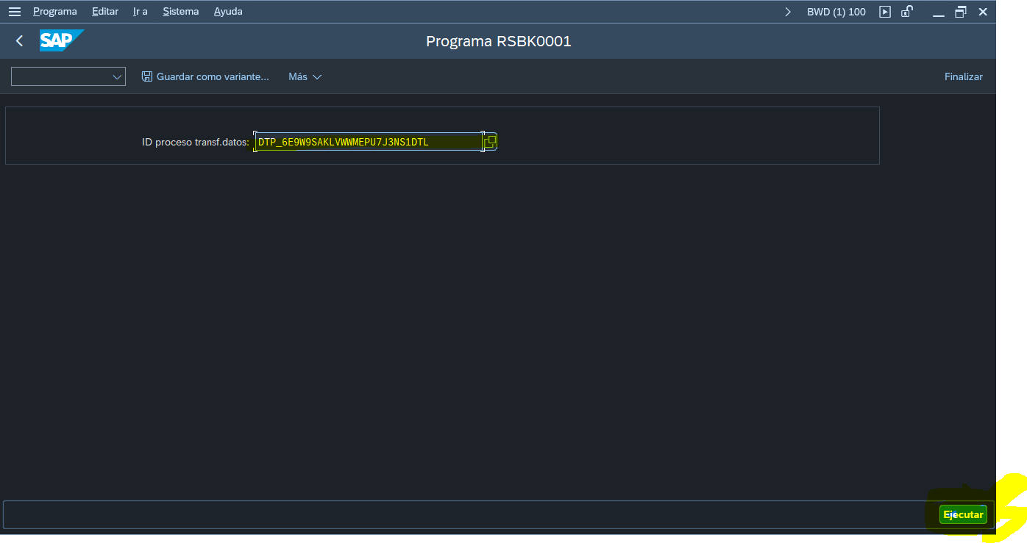
Luego en la ventana que se abre hacemos clic en la pestaña “Ejecutar” y en la lista desplegable seleccionamos “Sin transferencia datos; status delta en fuente: Traído” y por último damos “Ejecutar”
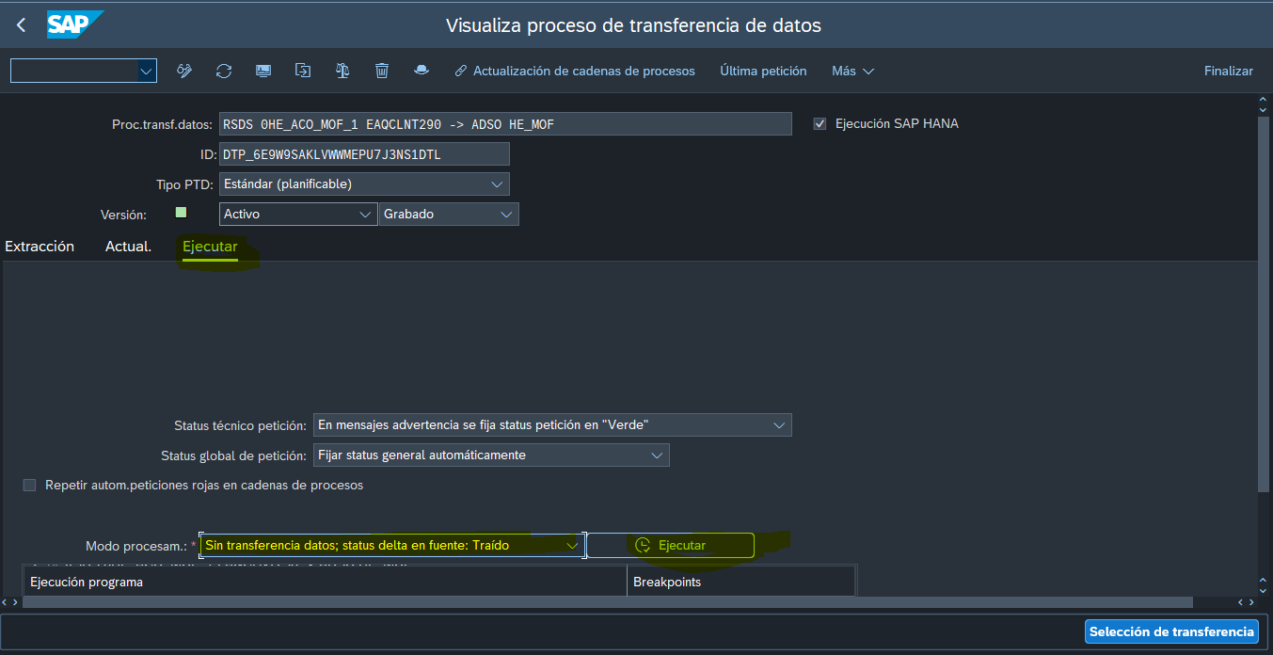
Clic en “Si”
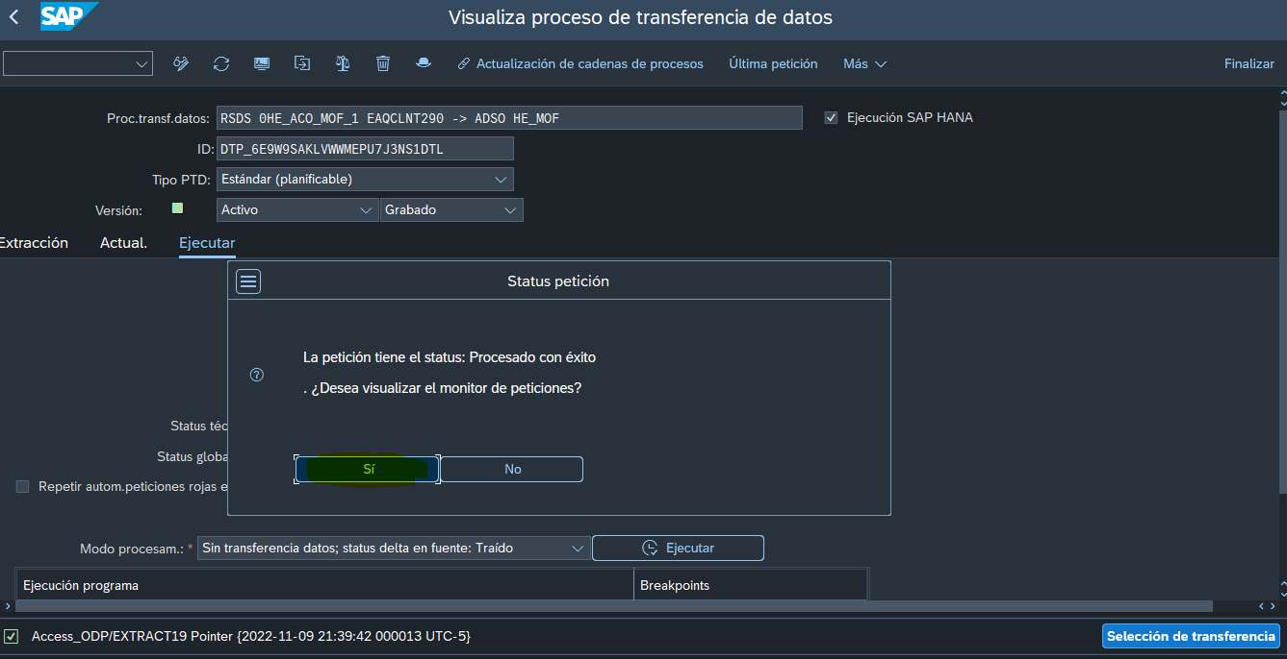
Se revisa que no salga ningún error:
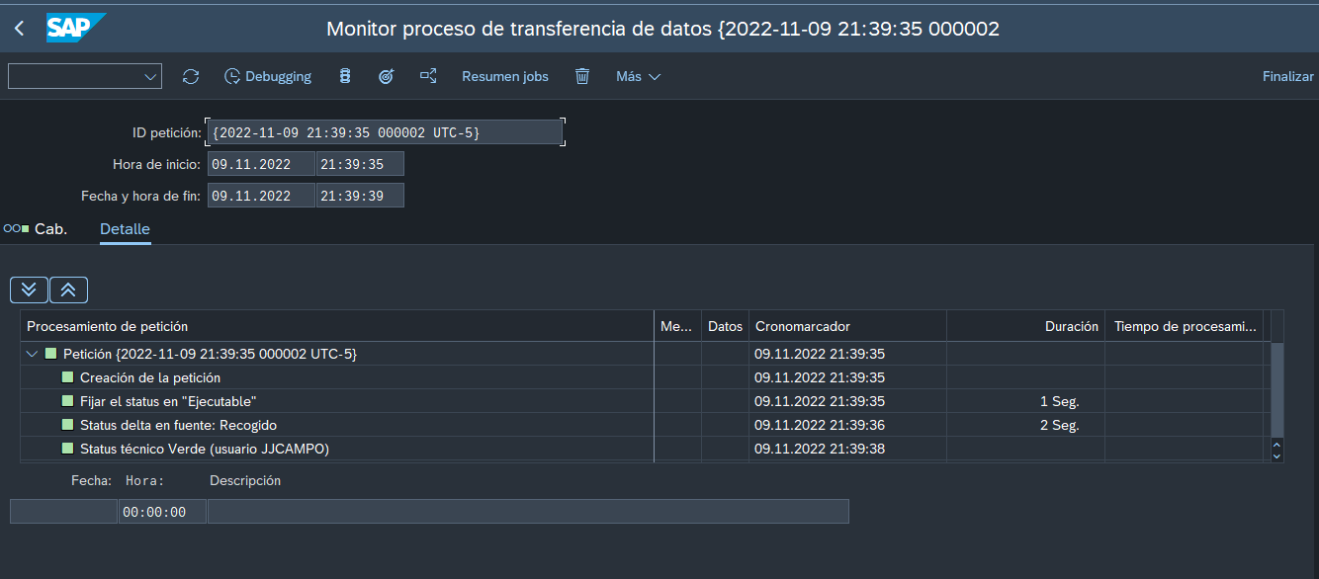
Y si no salió ningún error, vamos nuevamente a Eclipse y ejecutamos el DTP. No debe salir más error.

Error DTP con Modo de extracción: D
Cuando se ejecuta el DTP o se intenta activar y sale error de Modo de extracción: D, como el siguiente:
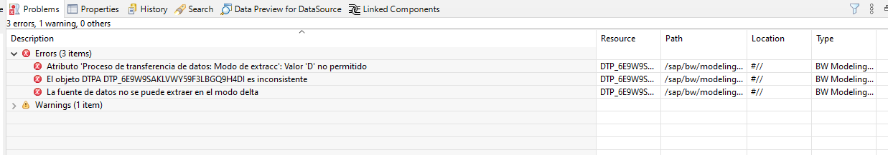
Ó
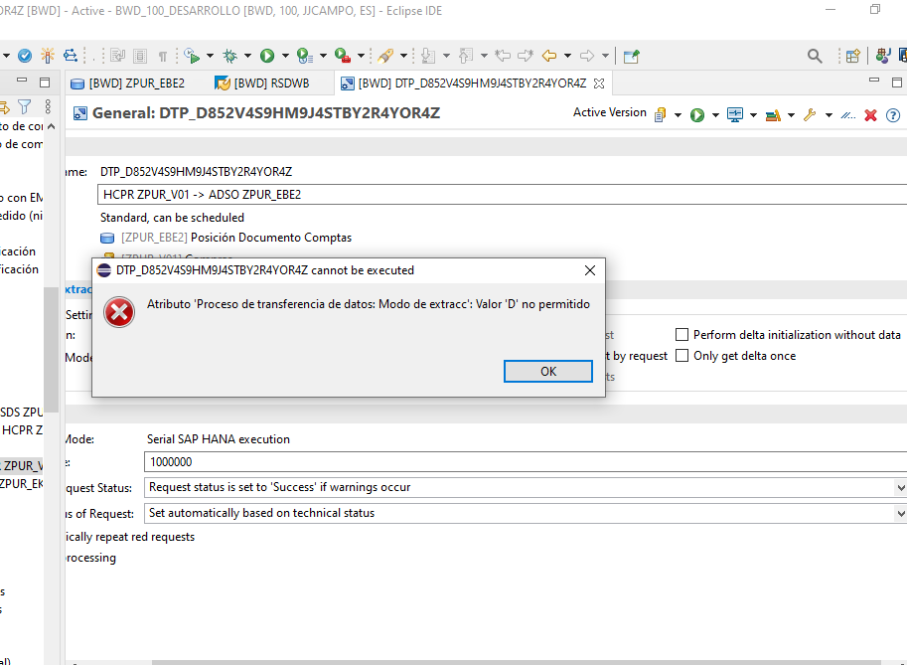
Se realiza el siguiente procedimiento. Se ingresa a la transacción RSDTP y se pega el nombre del DTP y “Ejecutar”
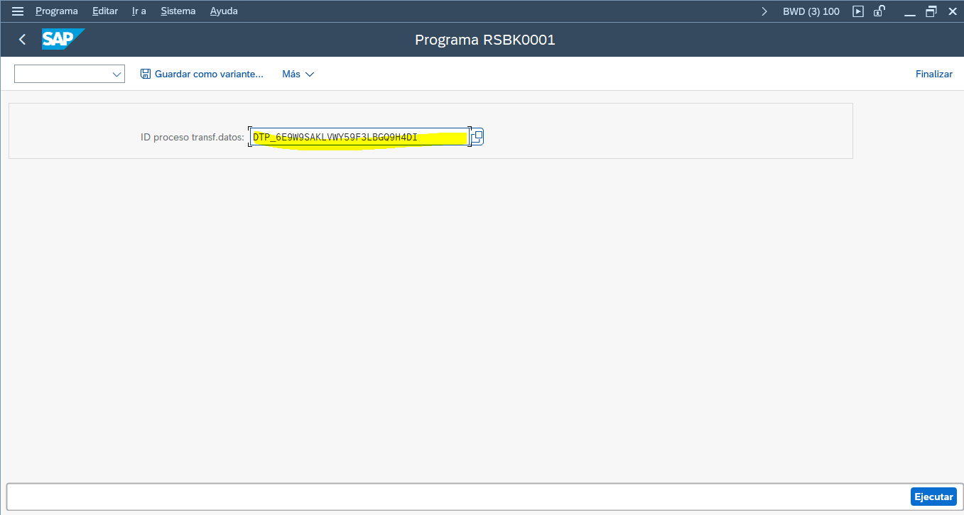
Clic en Modificar (lentes con lápiz) y en modo de extracción se coloca “Full”
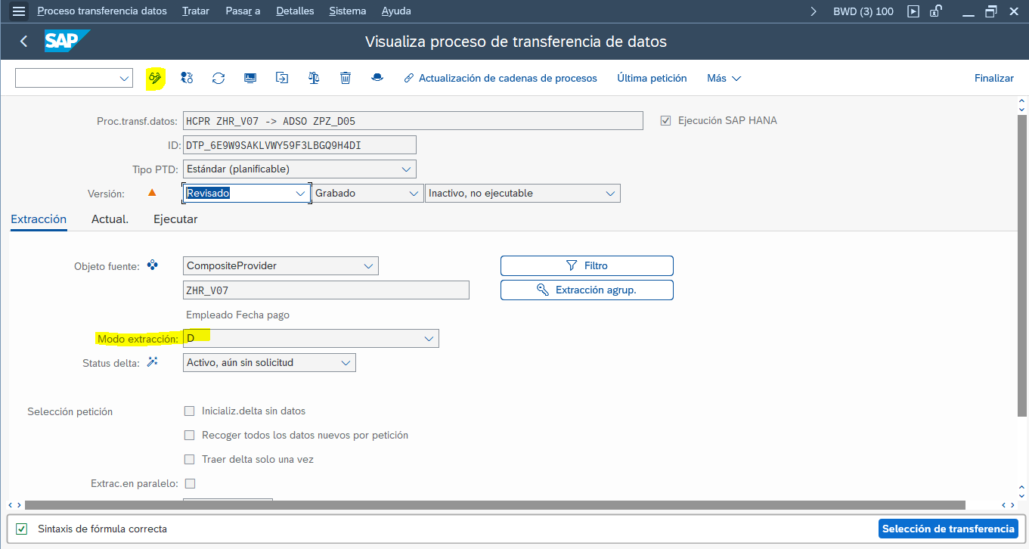
Se activa (barita mágica) el DTP
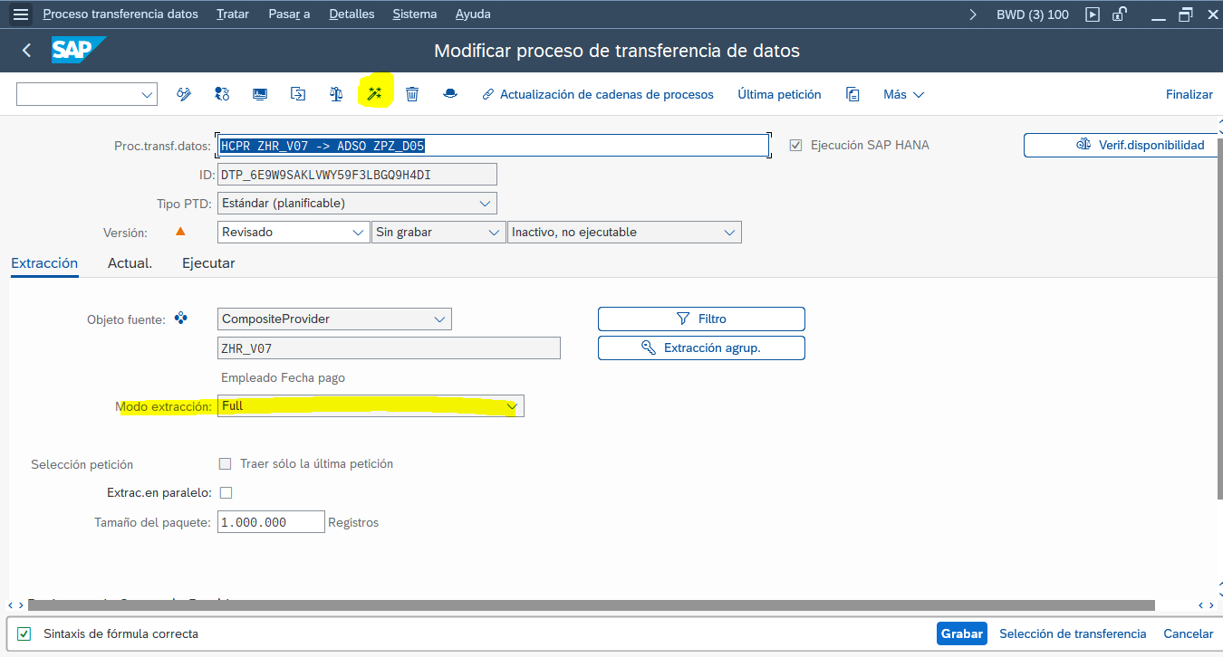
Después de eso se va a eclipse y se ejecuta normal el DT.

Error en formulas al ejecutar o activar DTP
Nota: Este error se puede presentar junto con el punto dos (anterior) de ser así se corrige primero este y después el dos.
Si sale algún error de formula en el DTP, se debe realizar el siguiente cambio.
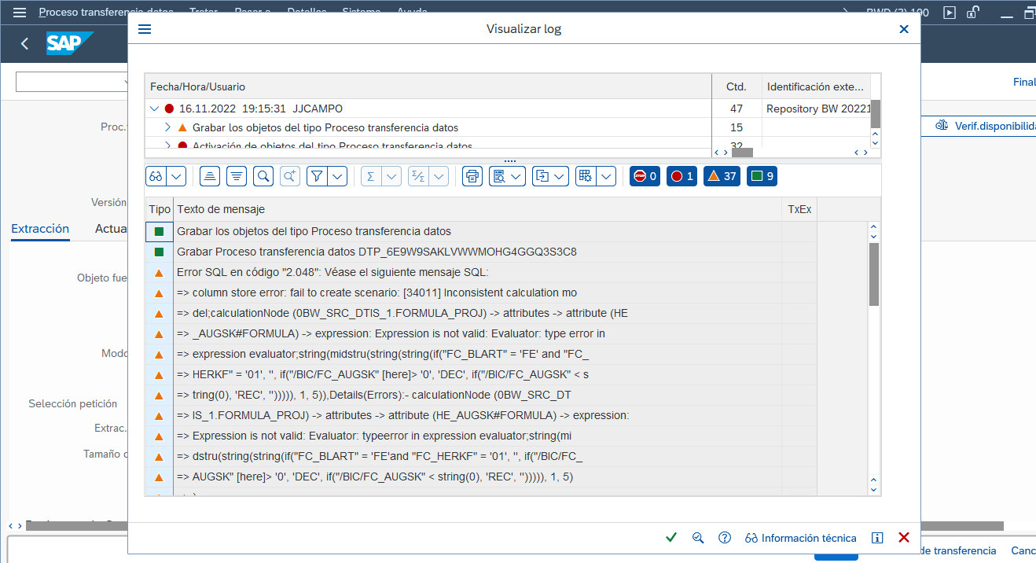
Ó
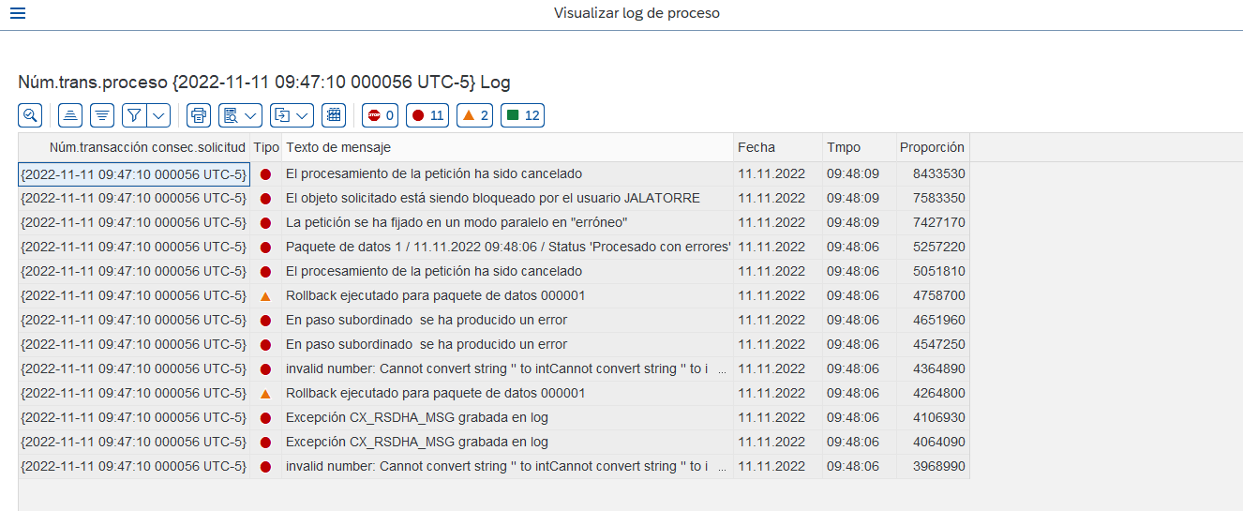
En la Transformación que pertenece al DTP que está arrogando error, se cambia en la pestaña de “General”
Se cambia “Transformation is executed in SAP HANA Runtime por ABAP Runtime
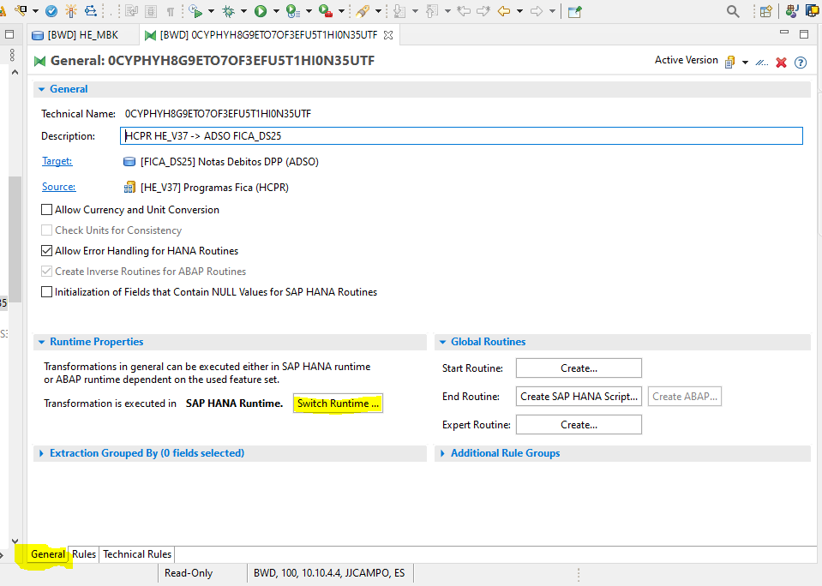
Debe quedar así:
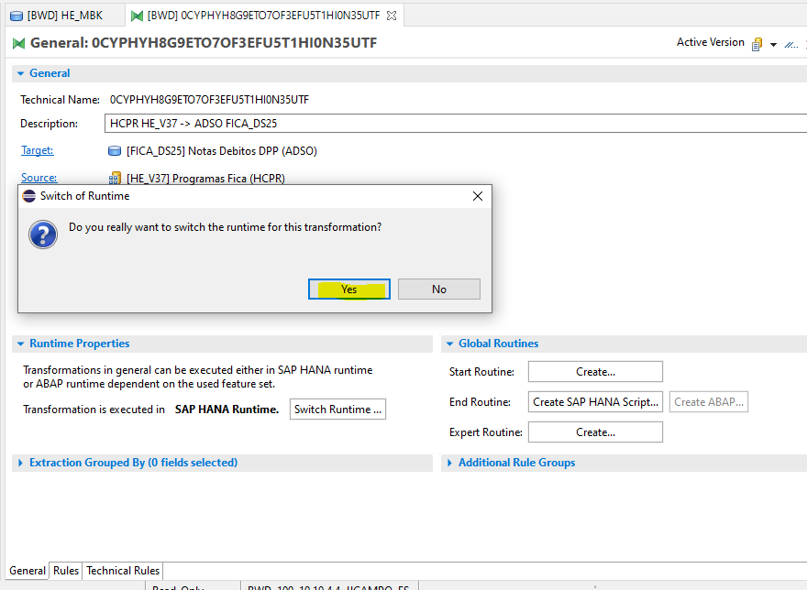
Se monta en una orden transporte:
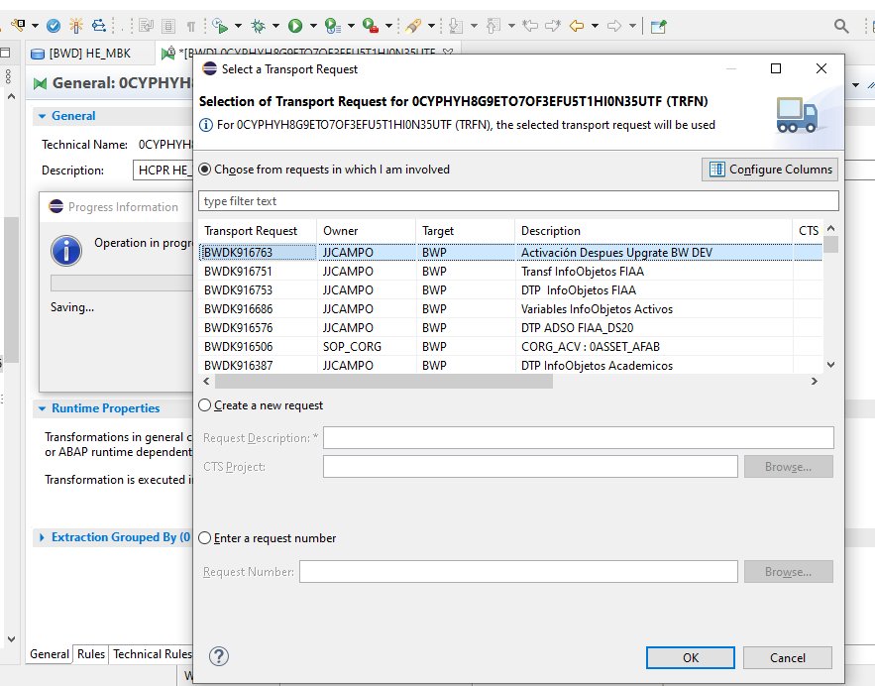
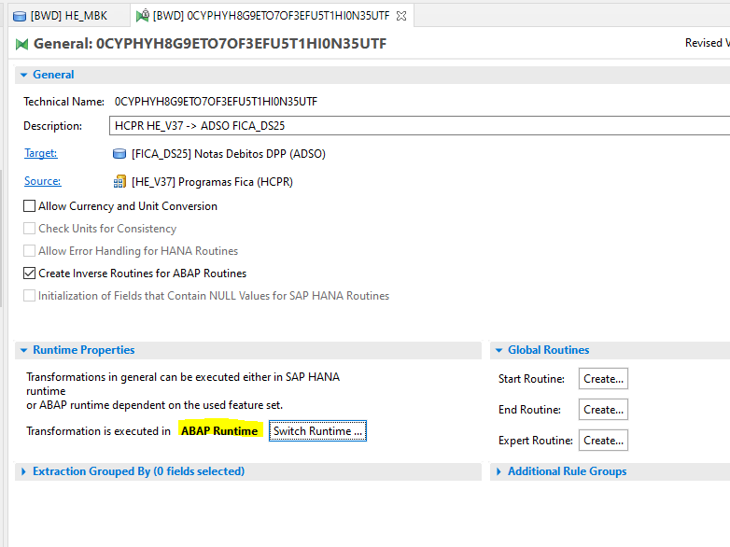
Se activa la transformación

Carga 0 Datos en ADSO con fuente de datos Composite Provider
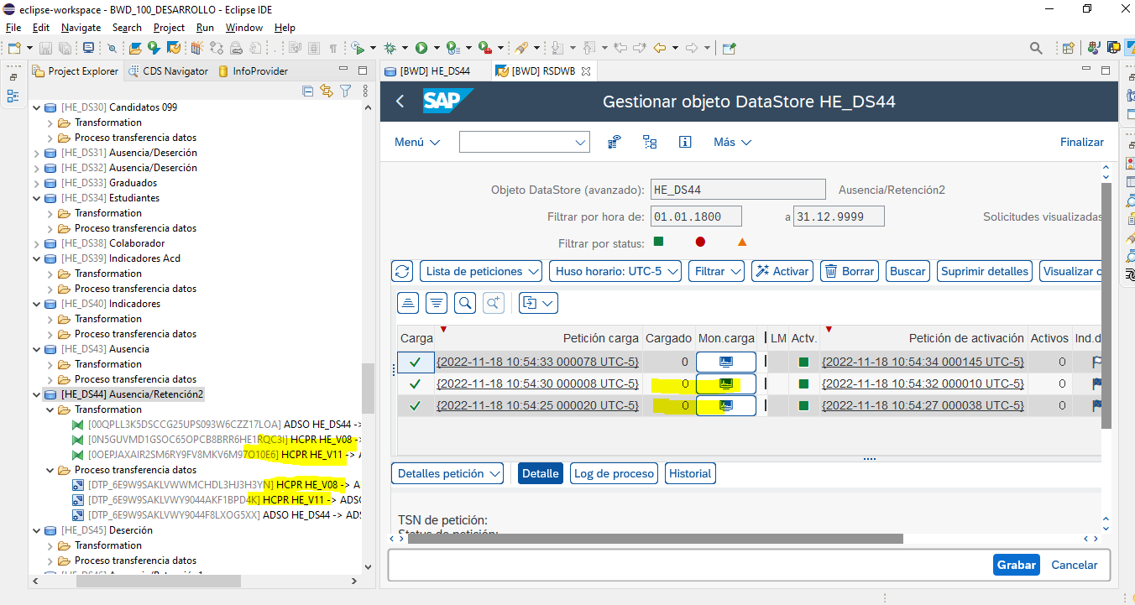
Se aplica el punto 3 (anterior) en la Transformación, se activa la transformación y DTP. Se ejecuta el DTP. Si trae datos se deja así, en caso contrario se vuelve a dejar nuevamente la transformación y dtp, con eso ya debe cargar los datos.
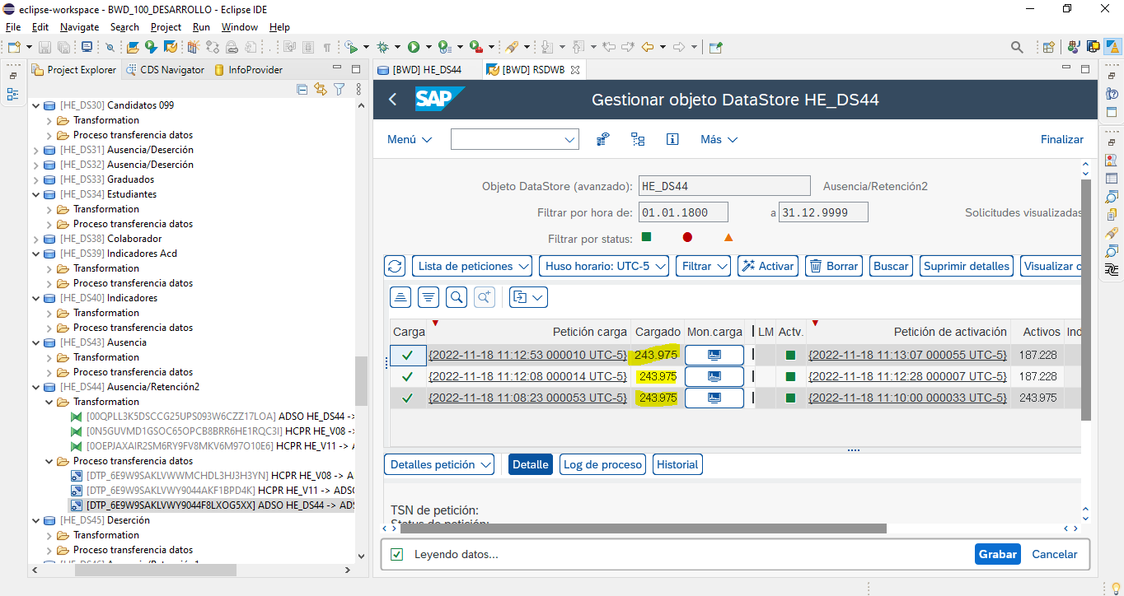

Error CX_RSDHA_MSG ó SAPABAP1_SYS_SPLIT_....
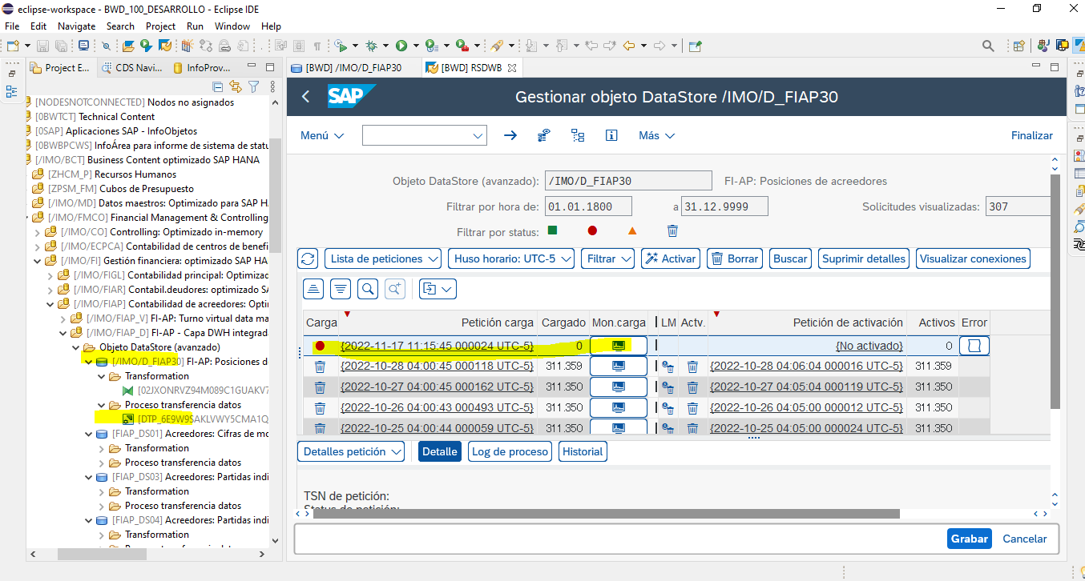
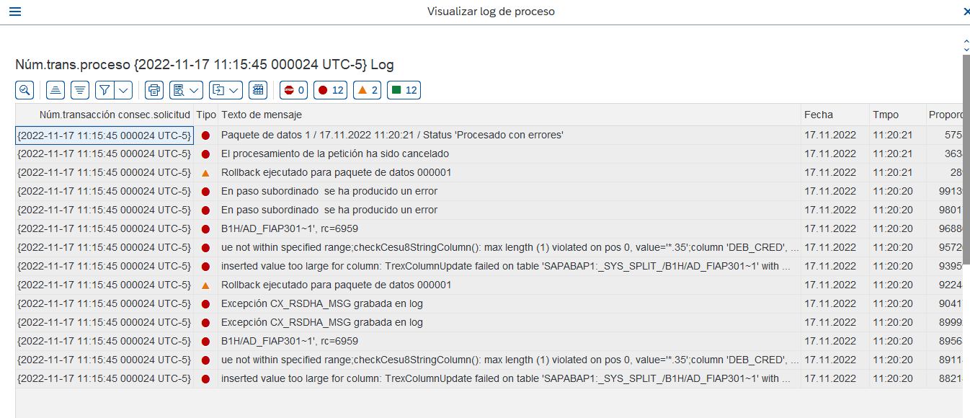
En la transformación en la pestaña “General” se cambia en “Transformation is execute in: ABAP Runtime”.
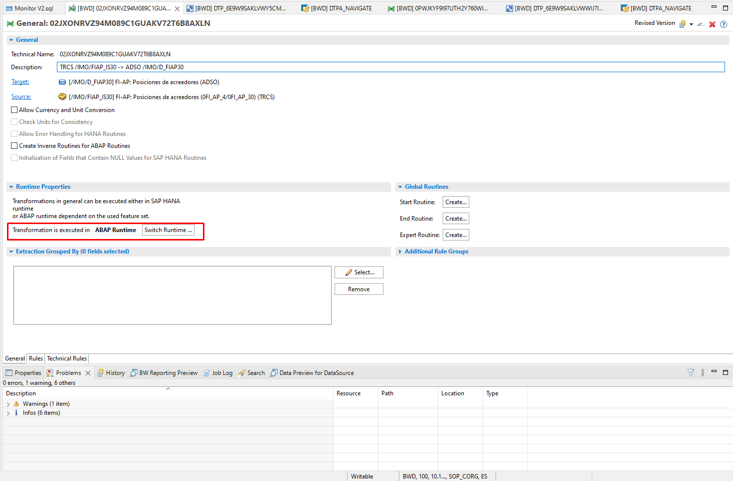

Error CX_RSDHA_MSG
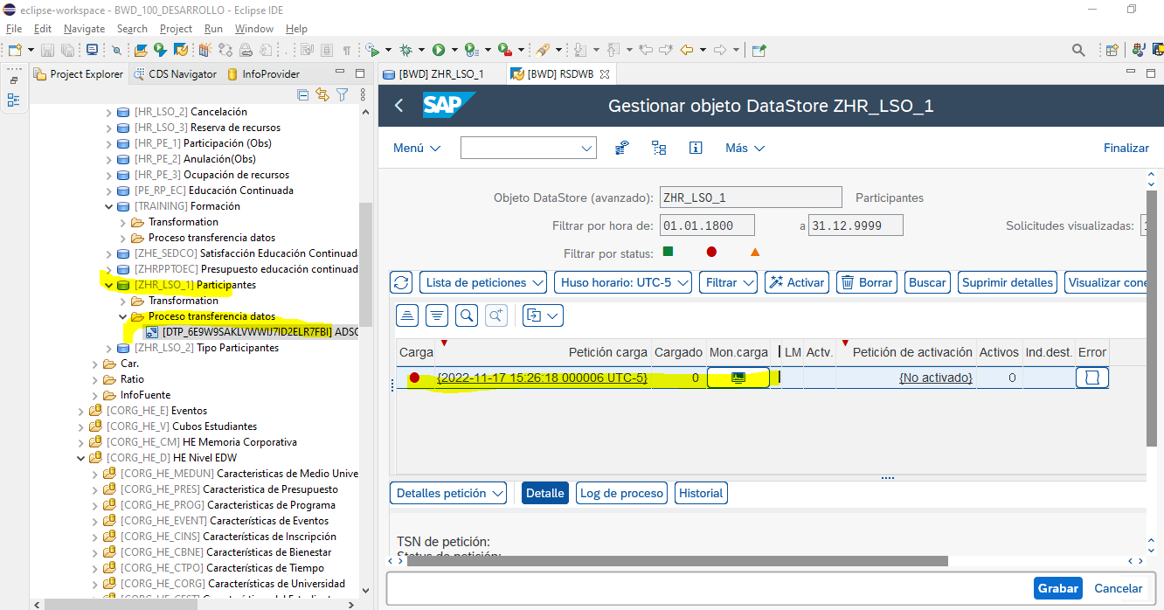
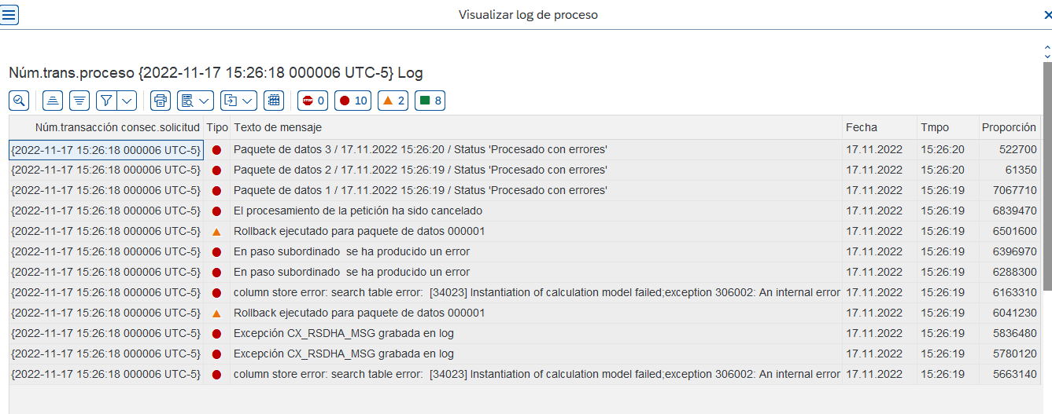
En la pestaña de “General” hacer clic en “Initialization of Fields that Contain NULL Values for SAP HANA Routines
